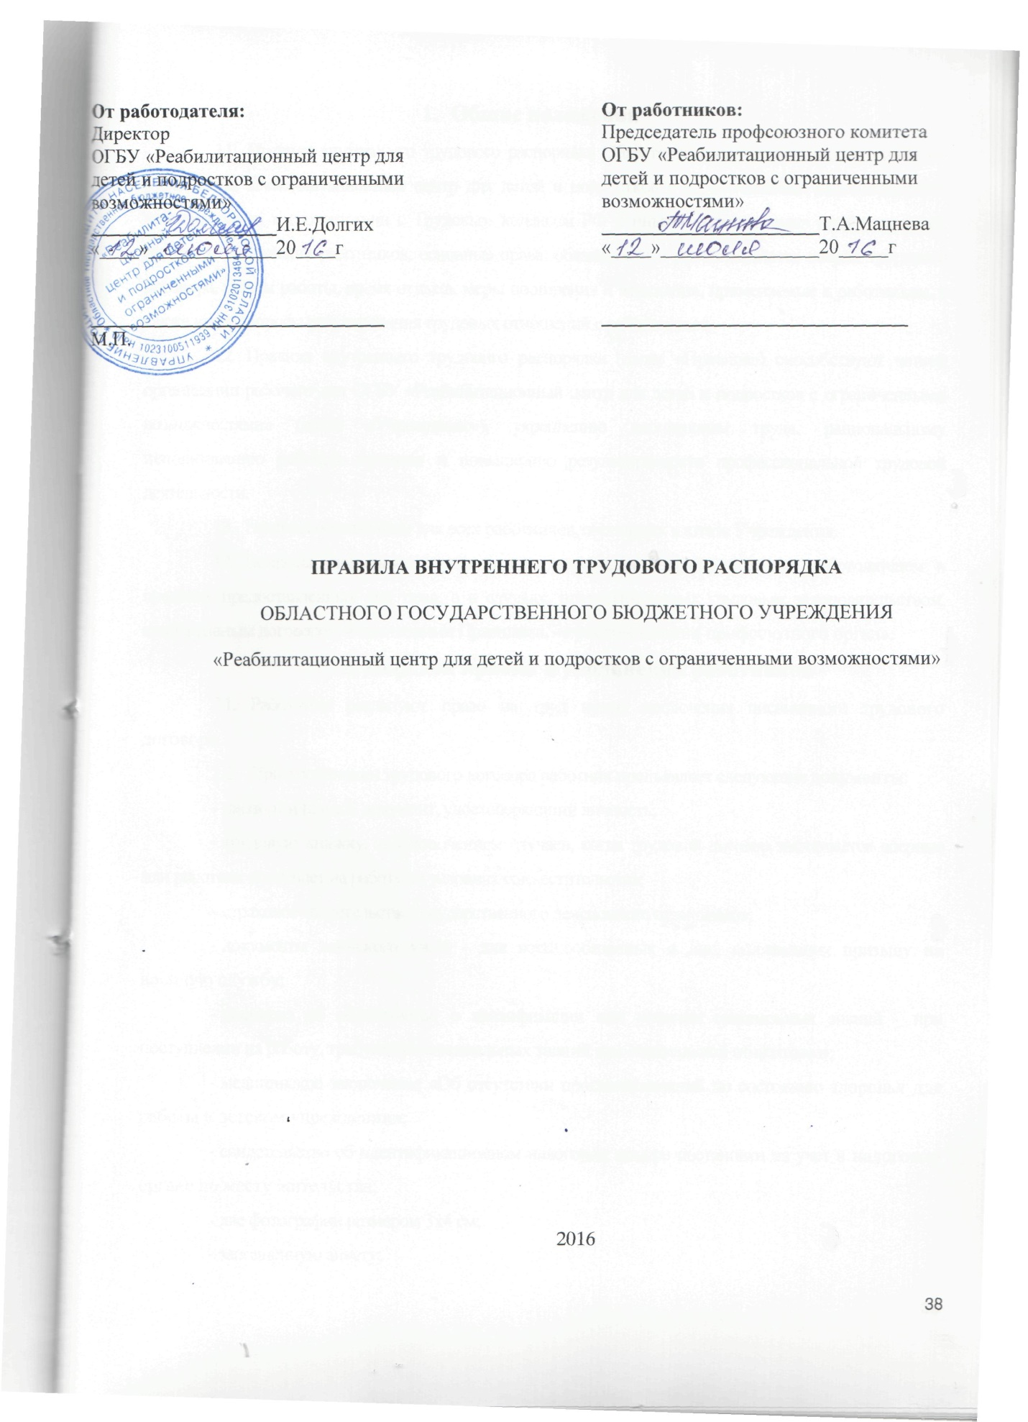

- Общие положения
- Правила внутреннего трудового распорядка Областного государственного бюджетного учреждения «Реабилитационный центр для детей и подростков с ограниченными возможностями» устанавливают, в соответствии с Трудовым кодексом РФ и иными нормативными актами, порядок приема и увольнения работников, основные права, обязанности и ответственность сторон трудового договора, режим работы, время отдыха, меры поощрения и взыскания, применяемые к работникам, а также иные вопросы регулирования трудовых отношений с работниками.
- Правила внутреннего трудового распорядка (далее «Правила») способствуют четкой организации рабочего дня ОГБУ «Реабилитационный центр для детей и подростков с ограниченными возможностями» (далее «Учреждение»), укреплению дисциплины труда, рациональному использованию рабочего времени и повышению результативности профессиональной трудовой деятельности.
- Правила обязательны для всех работников, состоящих в штате Учреждения.
- Вопросы, связанные с применением настоящих Правил, решаются работодателем в пределах предоставленных ему прав, а в случаях, предусмотренных трудовым законодательством, коллективным договором и настоящими Правилами, - с учетом мнения профсоюзного органа.
2. Порядок приема и увольнения работников
- Работники реализуют право на труд путем заключения письменного трудового договора.
- При заключении трудового договора работник предъявляет следующие документы:
- паспорт или иной документ, удостоверяющий личность;
- трудовую книжку, за исключением случаев, когда трудовой договор заключается впервые или работник поступает на работу на условиях совместительства;
- страховое свидетельство государственного пенсионного страхования;
- документы воинского учета - для военнообязанных и лиц, подлежащих призыву на военную службу;
- документ об образовании, о квалификации или наличии специальных знаний - при поступлении на работу, требующую специальных знаний или специальной подготовки;
- медицинское заключение «Об отсутствии противопоказаний по состоянию здоровья для работы в детском учреждении»;
- свидетельство об идентификационном налоговом номере постановки на учет в налоговом органе по месту жительства;
- две фотографии размером 3x4 см;
- заполненную анкету;
- иные документы согласно требованиям законодательства Российской Федерации.
- При заключении трудового договора впервые трудовая книжка и страховое свидетельство государственного пенсионного страхования оформляются работодателем.
- Запрещается требовать от трудящегося при приеме на работу документы, представление которых не предусмотрено законодательством Российской Федерации и правилами внутреннего трудового распорядка.
2.5. Работодатель имеет право проверить профессиональную пригодность работника при приеме на работу следующими способами (на проведение части из них необходимо получить согласие работника):
- анализом представленных документов;
- собеседованием;
- установлением различных испытаний;
- установлением испытательного срока.
- Трудовой договор заключается в письменной форме, составляется в двух экземплярах, каждый из которых подписывается сторонами. Один экземпляр трудового договора передается работнику, другой хранится у работодателя. Получение работником экземпляра трудового договора подтверждается подписью работника на экземпляре трудового договора, хранящемся у работодателя.
- Прием на работу оформляется приказом, который объявляется работнику под расписку в трехдневный срок со дня фактического начала работы. В приказе должно быть указано наименование работы (должности) в соответствии с:
- Единым тарифно-квалификационным справочником работ и профессий рабочих (ЕТКС);
- Квалификационным справочником должностей руководителей, специалистов и других служащих;
- Общероссийским классификатором профессий рабочих, должностей служащих и тарифных разрядов (ОКПДТР);
- штатным расписанием и условиями оплаты труда.
- Трудовой договор, не оформленный в письменной форме, считается заключенным, если работник приступил к работе с ведома или по поручению работодателя или его представителя. При фактическом допущении работника к работе работодатель обязан оформить с ним трудовой договор в письменной форме не позднее трех рабочих дней со дня фактического допущения работника к работе.
- При поступлении работника на работу или при переводе его в установленном порядке на другую работу работодатель обязан:
а) ознакомить работника с порученной работой, условиями и оплатой труда, разъяснить его права и обязанности;
б) ознакомить его с правилами внутреннего трудового распорядка;
в) проинструктировать по технике безопасности, производственной санитарии, гигиене труда, противопожарной охране и другим правилам по охране труда;
г) ознакомить с правилами делового поведения;
д) ознакомить с правилами использования конфиденциальной информации.
- На всех работников, проработавших свыше 5 дней, ведутся трудовые книжки в порядке, установленном действующим законодательством.
- Прекращение трудового договора может иметь место только по основаниям, предусмотренным законодательством, а именно:
- соглашение сторон;
- истечение срока трудового договора, за исключением случаев, когда трудовые отношения фактически продолжаются и ни одна из сторон не потребовала их прекращения;
- расторжение трудового договора по инициативе работника;
- расторжение трудового договора по инициативе работодателя;
- перевод работника по его просьбе или с его согласия на работу к другому работодателю или переход на выборную работу (должность);
- отказ работника от продолжения работы в связи со сменой собственника имущества организации, с изменением подведомственности (подчиненности) организации либо ее реорганизацией;
- отказ работника от продолжения работы в связи с изменением определенных сторонами условий трудового договора;
- отказ работника от перевода на другую работу, необходимого ему в соответствии с медицинским заключением, выданным в порядке, установленном федеральными законами и иными нормативными правовыми актами Российской Федерации, либо отсутствия у работодателя соответствующей работы;
- отказ работника от перевода на работу в другую местность вместе с работодателем;
- обстоятельства, не зависящие от воли сторон;
- нарушение установленных Трудовым кодексом Российской Федерации или иным федеральным законом правил заключения трудового договора, если это нарушение исключает возможность продолжения работы.
Трудовой договор может быть прекращен и по другим основаниям, предусмотренным Трудовым кодексом Российской Федерации и иными федеральными законами.
- В день увольнения работодатель обязан выдать работнику его трудовую книжку с внесенной в нее записью об увольнении и произвести с ним окончательный расчет. Запись о причинах увольнения должны вноситься в трудовую книжку в точном соответствии с формулировками действующего законодательства.
- Работник имеет право расторгнуть трудовой договор, предупредив об этом работодателя в письменной форме не позднее чем за две недели, если иной срок не установлен Трудовым кодексом Российской Федерации или иным федеральным законом. Течение указанного срока начинается на следующий день после получения работодателем заявления работника об увольнении.
- По соглашению между работником и работодателем трудовой договор может быть расторгнут и до истечения срока предупреждения об увольнении.
- Срочный трудовой договор прекращается с истечением срока его действия. О прекращении трудового договора в связи с истечением срока его действия работник должен быть предупрежден в письменной форме не менее чем за три календарных дня до увольнения, за исключением случаев, когда истекает срок действия срочного трудового договора, заключенного на время исполнения обязанностей отсутствующего работника.
- Трудовой договор, заключенный на время выполнения определенной работы, прекращается по завершении этой работы.
- Трудовой договор, заключенный на время исполнения обязанностей отсутствующего работника, прекращается с выходом этого работника на работу.
- Днем прекращения трудового договора во всех случаях является последний день работы работника, за исключением случаев, когда работник фактически не работал, но за ним в соответствии с Трудовым кодексом Российской Федерации или иным федеральным законом сохранялось место работы (должность).
- Прекращение трудового договора оформляется приказом (постановлением, распоряжением) работодателя.
3. Права и обязанности работника
3.1. Работник обязан:
3.1.1. Добросовестно и в полном объеме исполнять свои трудовые обязанности, возложенные на него трудовым договором, должностной инструкцией, иными локальными нормативными актами.
3.1.2. Исполнять приказы, распоряжения и указания руководителей, отданные в пределах их должностных полномочий, за исключением незаконных.
3.1.3. Соблюдать Правила внутреннего трудового распорядка Учреждения, в том числе режим труда и отдыха; соблюдать трудовую дисциплину; выполнять установленные нормы труда.
3.1.4. Соблюдать требования по охране труда, технике безопасности, производственной санитарии, предусмотренные соответствующими правилами и инструкциями, пользоваться выданной спецодеждой.
3.1.5. Соблюдать требования по охране труда и обеспечению безопасности труда.
3.1.6. Бережно относиться к имуществу работодателя оборудованию, аппаратам, технике и т. п., строго соблюдать порядок их хранения и эксплуатации.
3.1.7. Грамотно и своевременно вести необходимую документацию.
3.1.8. Содержать в порядке и чистоте свое рабочее место, кабинет: передавать свое рабочее место, инвентарь и оборудование в исправном состоянии.
- Эффективно использовать оборудование, экономно и рационально расходовать сырье, электроэнергию, топливо и другие материальные ресурсы.
- Незамедлительно сообщить работодателю либо непосредственному руководителю о возникновении ситуации, представляющей угрозу жизни и здоровью людей, сохранности имущества работодателя.
- Соблюдать этические нормы поведения в коллективе, с детьми и их родителями.
3.2. Работник имеет право:
- Изменить и расторгнуть трудовой договор в порядке и на условиях, установленных трудовым законодательством и трудовым договором;
- На предоставление ему рабочего места, соответствующего условиям, предусмотренным государственными стандартами безопасности труда;
3.2.3. На своевременную и в полном объеме оплату труда не ниже размеров, установленных Правительством РФ для соответствующих профессионально-квалифицированных групп работников;
- Получать информацию о системе оплаты, порядке и размерах своего материального вознаграждения, а также предоставляемых компенсаций и льгот, установленных в Учреждении;
- На отдых, обеспечиваемый установлением нормальной продолжительности рабочего времени и для отдельных профессий и категорий работников сокращенного рабочего времени, предоставлением еженедельных выходных дней, праздничных нерабочих дней, оплачиваемых ежегодных отпусков;
- Получать полную достоверную информацию об условиях труда и требованиях охраны труда на своем рабочем месте;
- На профессиональную подготовку, переподготовку и повышение своей квалификации в порядке, установленном действующим в Российской Федерации законодательством о труде и локальными нормативными актами Учреждения;
- На обязательное социальное страхование в соответствии с законодательством Российской Федерации;
- На разрешение индивидуальных и коллективных трудовых споров в порядке и на условиях, установленных законодательством РФ;
3.2.9. На возмещение вреда, причиненного Работнику в связи с исполнением им трудовых обязанностей, и компенсацию морального вреда в порядке, установленном законодательством РФ;
- На защиту персональных данных, хранящихся у Работодателя в соответствии с Трудовым кодексом Российской Федерации и действующим законодательством Российской Федерации;
- Знакомиться с материалами личного дела, результатами оценки, отзывами и другими материалами о своей деятельности;
3.2.12 На защиту своих трудовых прав, свобод и законных интересов всеми не запрещенными законом способами;
3.2.13. На разрешение индивидуальных и коллективных трудовых споров в порядке, установленном законодательством РФ.
3.3. Круг обязанностей, которые выполняет каждый работник по своей специальности, квалификации или должности, определяется должностными инструкциями и положениями, составленными в соответствии с квалификационным справочником должностей служащих и тарифно-квалификационными справочниками работ и профессий и утвержденными руководителем Учреждения.
4. Основные права и обязанности работодателя
4.1. Работодатель имеет право:
4.1.1. Заключать, изменять и расторгать трудовые договоры с работниками в порядке и на условиях, которые установлены трудовым законодательством РФ;
- Поощрять работников за добросовестный и эффективный труд;
- Вести коллективные переговоры и заключать коллективные договоры;
- Требовать от работников исполнения ими трудовых обязанностей и бережного отношения к имуществу работодателя (в том числе к имуществу третьих лиц, находящемуся у работодателя, если работодатель несет ответственность за сохранность этого имущества) и других работников, соблюдения правил внутреннего трудового распорядка;
- Привлекать работников к дисциплинарной и материальной ответственности в порядке, установленном Трудовым кодексом РФ, иными федеральными законами;
- Принимать в установленном порядке локальные нормативные акты;
4.2Работодатель обязан:
- Соблюдать трудовое законодательство и иные нормативные правовые акты, содержащие нормы трудового права, локальные нормативные акты, условия соглашений и трудовых договоров;
- Предоставлять работникам работу, обусловленную трудовым договором;
- Организовать труд каждого работника в соответствии с его специальностью и квалификацией, закрепить за работником рабочее место и обеспечить работой в течение всего рабочего дня;
- Обеспечивать безопасность и условия труда, соответствующие государственным нормативным требованиям охраны труда, в том числе стандартам безопасности труда, а также требованиям охраны труда, установленным правилами и инструкциями по охране труда;
- Обеспечивать работников оборудованием, инструментами, технической документацией и иными средствами, необходимыми для исполнения ими трудовых обязанностей;
- Выплачивать в полном размере причитающуюся работникам заработную плату в сроки, установленные в соответствии коллективным договором, правилами внутреннего трудового распорядка, трудовыми договорами;
- Предоставлять представителям работников полную и достоверную информацию, необходимую для заключения коллективного договора, соглашения и контроля их выполнения;
- Знакомить работников под роспись с принимаемыми локальными нормативными актами, непосредственно связанными с их трудовой деятельностью;
- Своевременно выполнять предписания федеральных органов исполнительной власти, уполномоченных на проведение государственного надзора и контроля за соблюдением трудового законодательства, уплачивать штрафы за нарушение трудового законодательства;
- Рассматривать представления профсоюзных органов о выявленных нарушениях трудового законодательства, принимать меры по устранению нарушений и сообщать о принятых мерах указанным органам;
- Обеспечивать бытовое обслуживание работников, связанное с исполнением ими своих трудовых обязанностей;
- Осуществлять обязательное социальное страхование работников в порядке, установленном законодательством Российской Федерации;
- Возмещать вред, причиненный работникам в связи с исполнением ими трудовых обязанностей, а также компенсировать моральный вред в порядке и на условиях, которые установлены законодательством Российской Федерации.

5. Рабочее время и время отдыха
5.1. В Учреждении для работников устанавливается пятидневная рабочая неделя.
Общая продолжительность рабочего времени в неделю составляет:
- 40 часов для работающих мужчин (39 часов для мужчин - медиков);
- 36 часов для работающих женщин;
- 35 часов для работников, являющихся инвалидами I или II группы;
- 33 часа для врача-стоматолога;
- 30 часов для медицинских и младших медицинских сестер отделения физиотерапии, работающих во вредных условиях труда (по результатам аттестации рабочих мест);
- 20 часов в неделю для учителя-логопеда;
- 18 часов для педагога дополнительного образования;
5.2. Режим рабочего времени для работников устанавливается:
- с 8 часов 00 минут до 15 часов 42;
- с 9 часов 00 минут до 16 часов 42 минут;
Перерыв для отдыха и питания устанавливается с 13 часов 00 минут до 13 часов 30 минут.
5.3. По соглашению между работником и работодателем могут устанавливаться как при приеме на работу, так и впоследствии неполный рабочий день (смена) или неполная рабочая неделя. Работодатель обязан устанавливать неполный рабочий день (смену) или неполную рабочую неделю по просьбе беременной женщины, одного из родителей (опекуна, попечителя), имеющего ребенка в возрасте до 14 лет (ребенка-инвалида в возрасте до 18 лет), а также лица, осуществляющего уход за больным членом семьи в соответствии с медицинским заключением, выданным в порядке, установленном федеральными законами и иными нормативными правовыми актами Российской Федерации.
- В день, непосредственно предшествующий нерабочему праздничному дню, продолжительность рабочего времени уменьшается на 1 час.
- Для работников, исполняющих должностные обязанности по графику сменности, начало и окончание рабочего времени определяется графиком сменности, который утверждается руководителем Учреждения и доводится до сведения работников не позднее чем за две недели до введения его в действие. Работа в течение двух смен подряд запрещается.
6. Поощрения за труд
6.1. За добросовестное исполнение работниками трудовых обязанностей, продолжительную и безупречную работу, а также другие достижения в труде применяются следующие виды поощрения:
-выдача премии;
- награждение ценным подарком;
- объявление благодарности директором Учреждения;
- награждение Почетной грамотой Учреждения;
6.2. Поощрения оформляются приказом работодателя, сведения о поощрениях заносятся в трудовую книжку работника.
7. Ответственность работников за нарушение трудовой дисциплины
7.1. За совершение дисциплинарного проступка, то есть неисполнение или ненадлежащее исполнение работником по его вине возложенных на него трудовых обязанностей, работодатель имеет право применить следующие дисциплинарные взыскания:
- замечание;
- выговор;
- увольнение по соответствующим основаниям.
- При наложении дисциплинарного взыскания учитывается тяжесть совершенного проступка, обстоятельства, при которых он совершен.
- До применения дисциплинарного взыскания работодатель должен затребовать от работника письменное объяснение. Непредставление работником объяснения не является препятствием для применения дисциплинарного взыскания.
- Дисциплинарное взыскание применяется не позднее одного месяца со дня обнаружения проступка, не считая болезни работника, пребывания его в отпуске, а также времени необходимого на учет мнения представительного органа работников.
- Дисциплинарное взыскание не может быть применено позднее шести месяцев со дня совершения проступка, а по результатам ревизии или проверки финансово-хозяйственной деятельности или аудиторской проверки - не позднее двух лет со дня его совершения. В указанные сроки не включается время производства по уголовному делу.
- За каждый дисциплинарный проступок может быть применено только одно дисциплинарное взыскание.
- Приказ работодателя о применении дисциплинарного взыскания объявляется работнику под роспись в течение трех рабочих дней со дня его издания, не считая времени отсутствия его на работе. Если работник отказывается ознакомиться с указанным приказом под роспись, то составляется соответствующий акт.
- Дисциплинарное взыскание может быть обжаловано работником в государственную инспекцию труда или органы по рассмотрению индивидуальных трудовых споров.
- Если в течение года со дня применения дисциплинарного взыскания работник не будет подвергнут новому дисциплинарному взысканию, то он считается не имеющим дисциплинарного взыскания.
7.10. Работодатель до истечения года со дня применения дисциплинарного взыскания имеет право снять его с работника по собственной инициативе, просьбесамого работника или по ходатайству его непосредственного руководителя.
8. Заключительные положения
8.1. Настоящие Правила доводятся до сведения всех работников Учреждения.
- Нарушение Правил внутреннего трудового распорядка работниками является нарушением трудовой дисциплины и влечет применение в отношении виновных лиц мер дисциплинарного воздействия в соответствии с законодательством Российской Федерации.
- В случаях, не предусмотренных Правилами, следует руководствоваться Трудовым кодексом и иными нормативными правовыми актами, содержащими нормы трудового права.

